Le stage Vélo Club à Cambrils en Espagne sur la Costa Dorada a réuni cette année 52 participants du 23 au 30 avril avec un collectif de 13 enfants qui n’ont pas passé inaperçu en profitant au maximum des installations adaptées à la détente de notre magnifique hôtel Estival Eldorado Resort avec une préférence pour les piscines bleu azur.
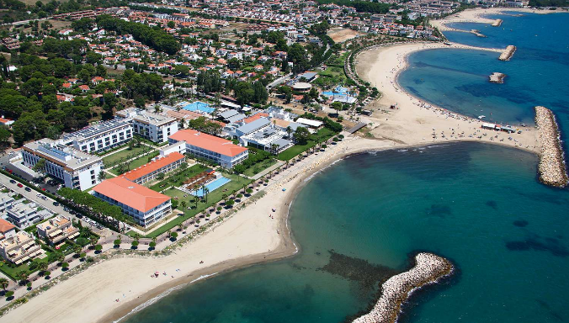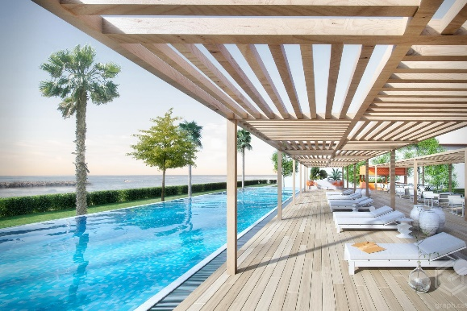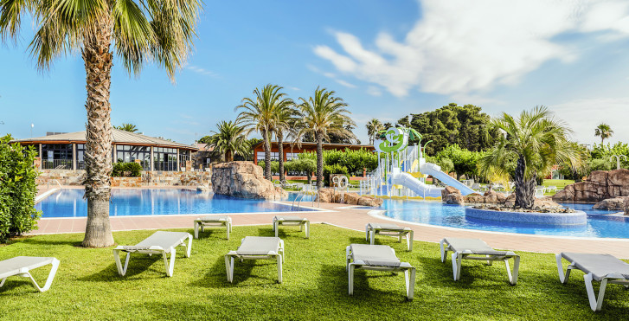
Une belle semaine sous le soleil avec des cyclistes ravis de rouler sur des routes peu fréquentées au revêtement parfait et présentant un relief permettant de gravir des cols à près de 1000 m d’altitude avec des vues imprenables.
